ד' בטבת התש"פ  
1 בינואר 2020

שה. 2019-11984

לכבוד

עו"ד אלעד מן

הצלחה - התנועה הצרכנית לקידום חברה כלכלית הוגנת

בדואר אלקטרוני

**הנדון: יומן הממונה על שוק ההון**

סימוכין: בקשתכם מיום 19 ביוני 2019

1. בפנייתך שבנדון, ביקשת לקבל, בהתאם לחוק חופש המידע התשנ"ח-1998 (להלן - **חוק חופש המידע**), מידע אודות נסיעות לחו"ל מטעם הרשות, בשנים 2016 - 2019.
2. במענה לבקשתך, מצורף נספח המפרט את הנתונים המבוקשים על ידך, בקשר עם אותן נסיעות, וזאת עד ליום 31 באוקטובר 2019. בהקשר זה, נציין כי במקרים בהם מומנו הנסיעות על ידי הגורם המזמין, לא פורטו עלויות הנסיעה.
3. בנוסף, נציין כי עובדי רשות שוק ההון מצטרפים מפעם לפעם למשלחות היוצאות לחו"ל מטעם משרדים אחרים, דוגמת משרד המשפטים. במקרים אלו עלויות הנסיעה נרשמות בספרי המשרד המממן את הנסיעה.
4. בהתאם לסעיף 7(ו) לחוק חופש המידע, הריני להודיעך על זכותך לעתור נגד החלטה זו לבית המשפט לעניינים מנהליים בירושלים.

בכבוד רב,

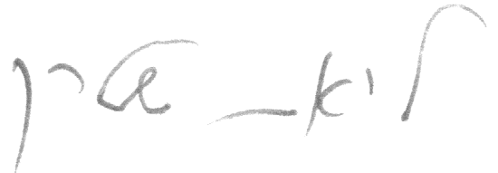

ליאת שטרק

ממונה על העמדת מידע לציבור

העתק:

אוהד מעודי, יועץ בכיר לממונה על שוק ההון, ביטוח וחיסכון